Задание 25-05 Никитин Роман ПИ18-2

Исходные данные

Баланс завода искусственных кож на 1 января 2020 г.

|  |  |  |  |  |  |
| --- | --- | --- | --- | --- | --- |
| Актив | | | Пассив | | |
| 1 | Основные средства | 452386 | 1 | Уставный капитал | 527000 |
| 2 | Нематериальные активы | 94000 | 2 | Резервный капитал | 20000 |
| 3 | Материалы | 29568 | 3 | Долгосрочные кредиты банка | 300000 |
| 4 | Расчетный счет | 340046 | 4 | Расчеты с поставщиками и подрядчиками | 69000 |
|  | Итого | 916000 |  | Итого | 916000 |

Расшифровка остатков по счету «Материалы» на 1 января 2020 г.

|  |  |  |  |  |  |
| --- | --- | --- | --- | --- | --- |
| № | Наименование материалов | Ед. измер. | Количество | Цена, руб. | Сумма, руб. |
| 1 | Кожа черная обивная | м/п | 500 | 50 | 25000 |
| 2 | Синтетический каучук | т | 8 | 520 | 4160 |
| 3 | Краситель «Ультрамарин» | Кг | 4 | 102 | 408 |

Хозяйственные операции завода искусственных кож в январе 2020 г.

|  |  |  |  |  |  |
| --- | --- | --- | --- | --- | --- |
| № | Наименование документов и содержание хозяйственной операции | Сумма, руб. | | Корреспонденция | |
| Частная | Общая | Дт | Кт |
| 1 | *Товарная накладная*. Поступил на склад от поставщиков каучук синтетический – 15 т. по 520 руб. | 7 800 | 9 360 | 10  19 | 60  60 |
| 2 | *Выписка с расчетного счета*. Перечислено с расчетного счета в погашение задолженности поставщикам |  | 69000 | 60 | 51 |
| 3 | *Товарные накладные.* Поступил на склад от поставщиков:  - краситель «Ультрамарин», 2 кг по цене 102 руб. за кг  - кожа черная обивная, 405 п/м по цене 50 руб. за п/м | 204  20250 | 24 454,8 | 10  19 | 60  60 |
| 4 | *Выписка с расчетного счета*. Поступила на расчетный счет краткосрочная ссуда банка |  | 150000 | 51 | 66 |
| 5 | *Выписка с расчетного счета*. Перечислено для погашения задолженности поставщикам |  | 33 904,8 | 60 | 51 |
| 6 | Складское требование. Отпущено со склада на нужды основного производства:  - кожа черная обивная, 300 п/м по 50 руб.  - каучук синтетический, 2 т. по 520 руб.  - краситель «Ультрамарин», 0,5 кг по 102 руб. | 15 000  1 040  51 | 16 091 | 20 | 10 |

ОСВ

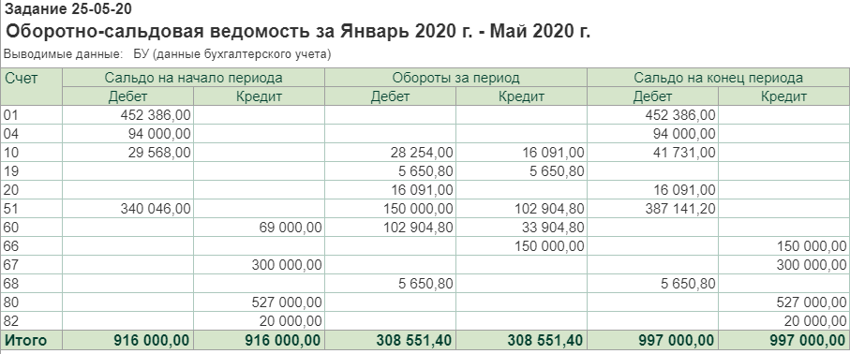

ОСВ по счету «Материалы»:

